新北区学前教育李潭优秀教师培育室活动简报
（第二十二期）
【一、活动通知】
关于新北区学前教育李潭优秀教师培育室第二十二次活动的通知
各幼儿园：
区学前教育李潭优秀教师培育室开展第二十二次活动，将具体情况通知如下：
一、活动时间
2025年6 月 18日 星期三 13:00-16：30，时间下午半天。
二、活动地点
常州市新北区春江幼儿园
三、参加人员
学前教育李潭优秀教师培育室成员，欢迎其他老师参加。
四、活动主题:班本课程实施中如何体现个性化与发展性。
1.请结合课程汇报谈谈该课程实施中是如何兼顾整体与个别，体现个性化与发展性的。
2.结合区域游戏现场，谈谈你发现班级区域创设中利用了哪些环境支持、材料投放来兼顾整体与个别的能力发展差异。
五、活动安排
时间 |  | 形式 | 内容 | 主讲（主持） | 地点
6月18日 | 13：00—13：30 | 课程汇报 | 大班：《沙地里的水渠工程师》 | 叶琳晓 | 二楼音体室
6月18日 | 13:30—14:10 | 专题讲座 | 班本课程建设中资源的运用 | 李潭 | 二楼音体室
6月18日 | 14:10—14:40 | 现场教研 | 请结合课程汇报谈谈该课程实施中是如何兼顾整体与个别，体现个性化与发展性的。 | 盛燕 | 二楼音体室
6月18日 | 14:40—15：00 | 集体活动 | 小班音乐：《小猪佩奇踩泥坑》 | 吴迪 | 小5班
6月18日 | 15:10—15：50 | 区域开放 | 小班：《清凉一夏》 | 李诗婷 | 小6班
6月18日 | 15：50—16:15 | 现场教研 | 结合区域游戏现场，谈谈你发现班级区域创设中利用了哪些环境支持、材料投放来兼顾整体与个别的能力发展差异。 | 盛燕 | 二楼音体室
6月18日 | 16：15—16：30 | 总结引领 |  | 羌杏凤、李潭 | 二楼音体室
签到：祁静涵；拍照/通讯：邹熠；会议记录：冯婷
六、活动要求
请所有成员准时参加活动，如有特殊情况不能参加请及时请假。活动中请所有成员认真聆听、积极参与。
联系人： 李潭 联系电话：18018225226
新北区李潭优秀教师培育室
2025年6月 18日

【二、活动签到】（附：纸质签到表扫描件）
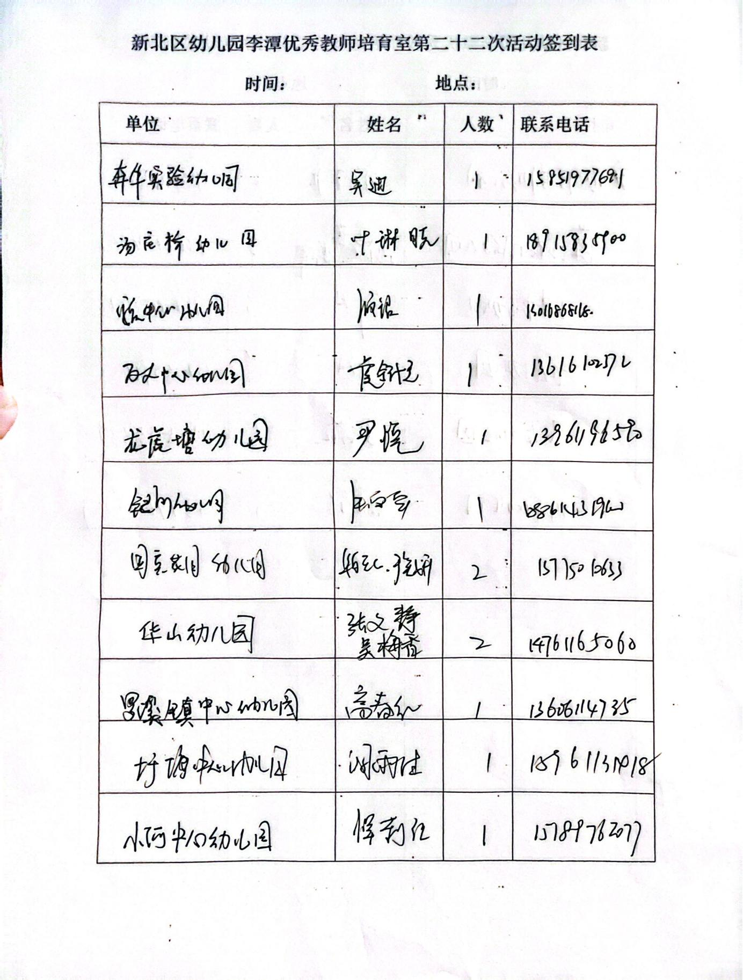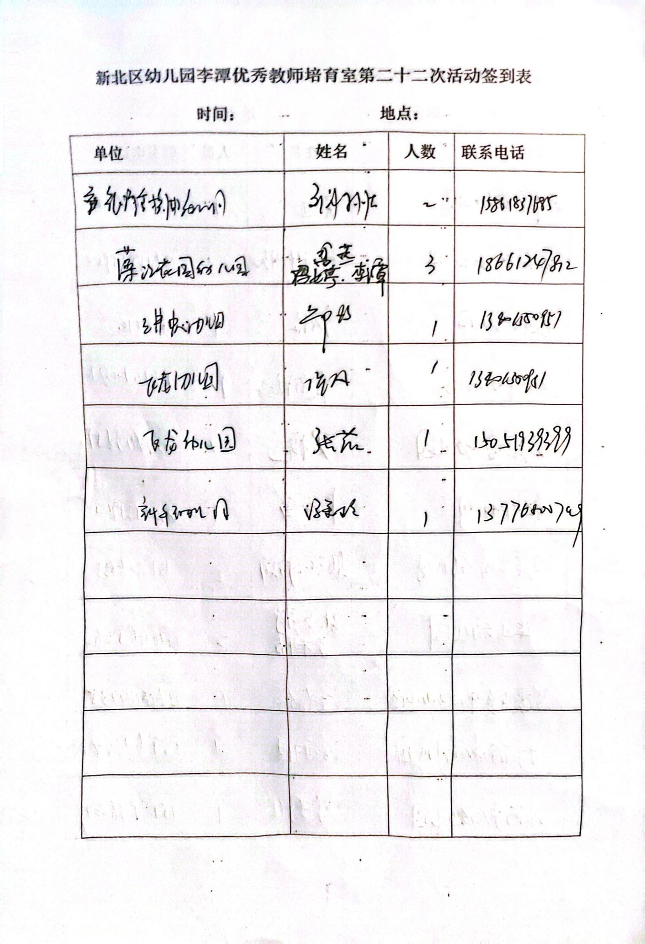
【三、活动过程材料】（附：详细教案和交流稿）
（一）班本课程分享：沙池里的水渠工程师
——大一班“趣搭水渠”课程故事
一、探课程源起，析成长价值
沙水是幼儿亲近自然、探索科学的重要载体，其独特的物理特性为幼儿提供了无限的探究可能。在沙水区，幼儿常通过堆、挖、引、灌等动作与沙水互动，这些看似简单的游戏行为，实则蕴含着对物质特性、空间关系、力学原理的初步感知。教师需敏锐捕捉沙水材料与幼儿游戏的互动点，如湿沙的可塑性如何影响建构稳定性，水流的冲击力怎样改变沙道形态，从而把握教育契机，支持幼儿在真实情境中发现问题、解决问题。
我园沙水区配备了铲子、桶、管道、模具等多样化材料，但幼儿在游戏中频繁遭遇沙堡倒塌、水流渗漏、渠道堵塞等挑战。例如，幼儿在搭建沙堡时，常因沙的干湿比例不当导致结构坍塌；在引水过程中，也会因管道连接不合理或沙道紧实度不足从而导致水流外溢。这些问题既是幼儿深入探究的起点，也为课程开展提供了丰富的生长点。
我们留意到孩子们对沙水游戏兴致盎然。于是，借助户外游戏前的谈话环节，去倾听他们的交流内容。
本周户外活动前，我们依照常规组织幼儿开展谈话活动，鼓励幼儿自主讨论想要参与的户外游戏。多多对棋棋说：“我们一块儿去沙水区玩吧，那儿特别有趣。”棋棋说：“我也想去沙水区，昨天我去玩的时候，想挖水渠引水到小水塘，这样就不用挤在一起装水了。”一一说：“对呀，要是能挖几条引水的小沟，把水引到不同的地方就好了。”糖糖说：“我们可以用亿童积木搭一个水渠，让水流过去。”棋棋说：“对！我们可以挖几条弯弯的水渠，把水引到不同的沙坑，这样每个地方就都有水了，就不会挤在一起了！”天天说：“沙水区的那有个大桶接雨水，要是能把水引过来就好了。”他们的对话一下子吸引了其他小朋友，大家纷纷围过来：“我想在水渠旁边堆沙堡，让水流过城堡的护城河！”“可以挖两条水渠比赛，看哪边的水流得快！”
关于“怎么让水‘流到更多地方’”的讨论成了班里的“热门话题”，孩子们一边用手在桌面上比画“水渠路线”，一边争论着该先挖上坡的主渠还是下坡的支渠，甚至有孩子提出要捡来小木板当“闸门”，控制水渠的水流大小。
关于沙水区域的讨论成了我们班孩子当下的“热门话题”，在分享交流中，孩子们对沙水设施的搭建与完善表现出极高的兴趣。
于是，基于与孩子们的对话，我们针对户外“小水池不足”这一现象展开了三次观察。
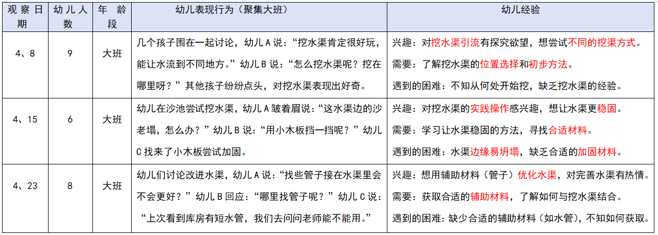
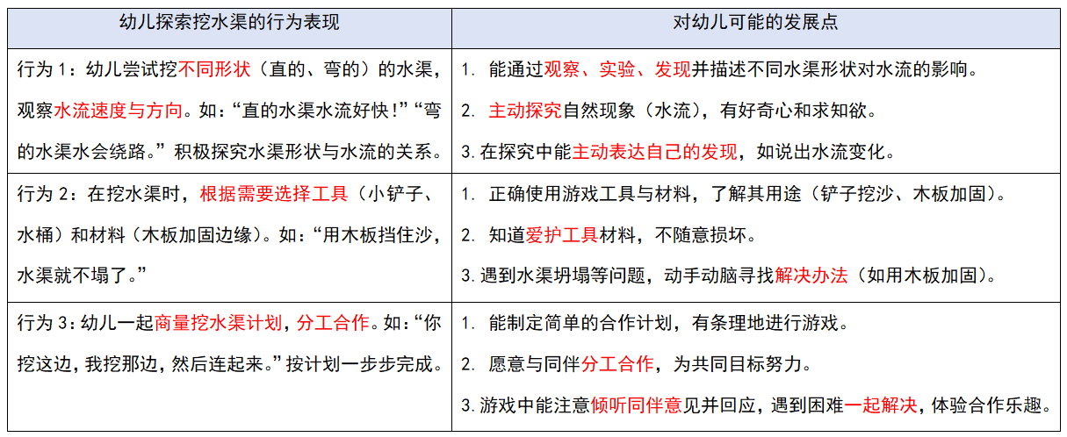
《3-6岁儿童学习与发展指南》中提出“成人要善于发现和保护幼儿的好奇心，充分利用自然和实际生活机会，引导幼儿通过观察、比较、操作、实验等方法，学习发现问题、分析问题和解决问题”的科学教育目标。基于现场观察到的信息，并结合孩子之间的对话，我们对观察到的信息进行了初步地梳理和价值判断。
大班的孩子通过感知觉以及各种操作活动认识周围世界，他们对事物的操作感知活动是其积累认知经验的重要方式。基于小朋友们对于挖水渠的浓厚兴趣，对于挖水渠的探索之旅就此开启了。
为了更准确地把握挖水渠这个活动能给大班幼儿带来哪些方面的具体发展可能，我们首先结合《3 - 6岁儿童学习与发展指南》梳理出了各领域相关的发展指标：
紧  密  型  指  标 | 科学探究 | 1. 对水流、水渠形状等自己感兴趣的问题总是刨根问底。  2. 能经常动手动脑寻找问题的答案，如尝试不同挖渠方式观察水流变化。  3. 探索中有所发现时感到兴奋和满足，比如发现直渠水流快。  4. 能通过观察、比较、分析，发现并描述不同形状水渠（直的、弯的）的特征，以及对水流速度、方向的影响。  5. 能用一定的方法验证自己的猜测，如用小实验看水流是否按预期流动。  6. 能制定简单的挖渠计划并执行，比如规划水渠走向。  7. 能用数字、图画、图表或其他符号记录水流情况、水渠长度等。  8. 探究中能与他人合作与交流，分享挖渠经验。  9. 初步了解水与生活、自然环境的密切关系，知道珍惜水资源。
紧  密  型  指  标 | 人际交往 | 1. 自己的事情自己做，不会的愿意学，如自己尝试挖渠。  2. 能主动发起挖渠活动或在活动中出主意、想办法。  3. 有问题愿意向别人请教，比如请教同伴如何让水渠不塌。  4. 有高兴的或有趣的事愿意与大家分享，如分享成功挖渠的喜悦。  5. 活动时能与同伴分工合作，遇到困难一起克服，如有的挖渠，有的加固。  6. 主动承担任务，遇到困难能够坚持而不轻易求助。  7. 与别人的看法不同时，敢于坚持自己的意见并说出理由。
紧  密  型  指  标 | 数学认知 | 1. 能发现挖水渠中许多问题都可以用数学的方法来解决，体验解决问题的乐趣，如计算挖渠所需沙子量。  2. 能用简单的记录表、统计图等表示简单的数量关系，如记录不同时间水流情况。  3. 能用常见的几何形体有创意地拼搭和画出水渠的造型。  4. 能按语言指示或根据简单的示意图正确取放挖渠工具。
宽  泛  型  指  标 | 阅读与书写准备 | 1. 喜欢与他人一起谈论关于挖水渠的经验和想法。  2. 愿意用图画和符号表现挖渠过程或水流故事。  3. 能说出与挖渠相关的简单作品的主要内容。
涉  及  到  的  指  标 | 倾听与表达 | 1. 愿意与他人讨论挖渠问题，敢在众人面前说话。  2. 能有序、连贯、清楚地讲述挖渠一件事，如讲述自己挖渠的过程。  3. 讲述时能使用常见的形容词、同义词等，语言比较生动，如描述水流“哗啦啦地流”。
涉  及  到  的  指  标 | 社会适应 | 1. 理解规则的意义，能与同伴协商制定挖渠游戏和活动规则，如轮流使用工具。  2. 能认真负责地完成自己所接受的任务，如负责挖某一段水渠。  3. 爱护身边的环境，注意节约水资源。  4. 爱惜物品，用别人的工具时也知道爱护。

二、依多元视角，梳课程资源
课程资源的开发要基于儿童立场。《遇见儿童》中指出：“幼儿喜欢接触大自然，好奇善问，对自己感兴趣的问题总是刨根究底。”而合理利用周边社区资源，有利于幼儿更好地了解社区的构成、作用，继而进一步提升幼儿的探究能力、社会交往能力等。基于以上思考，我们结合课程的主要线索，梳理出课程前的主题目标、关键性活动以及可对接的各类资源：
总目标：
1.通过观察与讨论，认识水渠的作用、结构、类型及在生活中的重要性。
2.了解简易水渠的基本构造与搭建原理，寻找搭建水渠的材料。
3.能按简单要求测量水渠相关数据，对水渠结构尺寸有初步感知。
4.学习使用简单工具，尝试用多元材料挖或搭建简易水渠，掌握基本操作技能。
5.通过小组协作规划、搭建水渠，学会分工与解决问题。
6.尝试用多种材料装饰水渠，发挥创意。
7.积极参与探索活动，体验动手实践与合作的乐趣，感受劳动成果的意义。
课程线索 | 幼儿预期发展目标 | 关键性活动 | 可对接的资源 | 教师支持 | 家园配合
初探水渠 | 1.了解水渠的用途（如灌溉、排水等）与基本结构（如渠道、边坡等）。  2.观察周围环境中的水渠，发现其特点与存在形式。 | 1.实地观察：带领幼儿到附近有水渠的地方（如农田边、公园排水渠）观察。  2.图片讨论：展示不同水渠的图片，讨论其形状、作用。  3.绘本故事：讲述与水渠相关的小故事（如水渠的作用）。 | 1.社区资源：周边农田水渠、公园排水设施。  2.图片与视频资源：收集不同类型水渠的影像资料。  3.图书资源：关于水利工程、水渠的绘本。 | 1.组织实地观察，引导幼儿描述看到的水渠特征。  2.提供图片并组织谈话活动，解答幼儿疑问。  3.讲跟水渠相关故事，激发幼儿兴趣。 | 1.家长带幼儿观察生活中的水渠，拍照记录并分享。  2.给幼儿讲述自己知道的与水渠有关的生活经验。
设计水渠 | 1.尝试用简单图形、符号设计简易水渠图纸。  2.了解不同材料（如塑料、木材、砖块等）的特性，选择适合搭建水渠的材料。 | 1.美术活动：发放纸张，让幼儿画出自己心中的水渠设计图。  2.材料探索：提供多种材料，让幼儿观察、触摸，讨论其是否适合做水渠。  3.数学活动：用尺子等工具简单测量材料尺寸，规划水渠大小。 | 1.材料资源：塑料板、小木块、砖块模型、卡纸等。  2.工具资源：儿童安全尺、量杯等 | 1.指导幼儿绘制设计图，鼓励创意。  2.引导幼儿对比材料特性，选择合适材料。  3.帮助幼儿进行简单测量，理解尺寸概念。 | 1.与幼儿一起讨论设计图，提供建议。  2.收集生活中的材料（如废弃塑料盒等）带到幼儿园。
搭建水渠 | 1.小组合作搭建简易水渠，掌握基本搭建技巧（如拼接、固定）。  2.在实践中发现问题（如漏水、水流不畅）并尝试解决。  3.体验合作成功的快乐，增强动手能力。 | 1.小组搭建：分组用材料搭建水渠，教师引导分工。  2.科学活动：什么形状最牢固  3.科学实验：放水测试水渠，观察水流情况，调整优化。  4.问题解决：讨论搭建中遇到的问题（如材料不稳），共同想办法解决。 | 1.工具资源：儿童安全铲、小桶（装水测试）。  2.实验资源：水、彩色颜料（便于观察水流）。 | 1.指导小组合作，提醒安全使用工具。  2.引导幼儿观察水流，思考改进方法。  3.鼓励幼儿大胆尝试，不怕失败。 | 1.家长参与亲子搭建活动（如周末家庭小实验）。  2.与幼儿分享自己知道的防水、引流小技巧。  3.带孩子观察不同类型的水渠并把发现用记录表的方式记录下来。
趣玩水渠 | 1.设计与水渠相关的游戏（如水流接力、小船过水渠）。  2.用简单材料装饰水渠，发挥艺术创造力。  3.在游戏中感受水渠的乐趣，迁移生活经验。 | 1.游戏活动：小组讨论并制定水渠游戏规则，如“看谁的水流得远”。  2.美术活动：用彩纸、小石子等装饰水渠。  3.水渠竞赛：组织幼儿进行游戏竞赛，如放水车比赛。 | 1.园内资源：  （1）区域游戏：区域里搭建的水渠  （2）户外游戏：混龄及班本户外活动  2.家长资源：周末带孩子一起进行水渠游戏  3.地理资源：水渠游戏的场地 | 1.在水渠游戏开始前，引导幼儿进行区域划分，职责分工。  2.在水渠游戏中通过自主表征、视频再现、思维导图、小组讨论等方式，有效提高游戏质量。 | 1.家长参与幼儿园的水渠游戏活动，担任志愿者。  2.与幼儿一起在家设计简单的水渠游戏，录制视频分享。

三、深挖渠经验，立课程目标
基于前期的思考，我们引领大一班幼儿在班级中开展了“挖水渠知多少”的交流活动，与此同时，对孩子们潜在的兴趣点与需求展开了解读：
现场还原 | 可能的兴趣点 | 解读
1.阳阳蹲在沙池边，用铲子沿着直线挖出一条约1.5米长的水渠。他将矿泉水瓶倾斜，水流顺着窄窄的水渠快速流到终点，兴奋地喊道：“看！我的水渠最长，水一下就流到底了！”乐乐则站在一旁，用手在沙面上划出宽约30厘米的区域，反驳道：“不对！宽水渠才能装更多水。”她将一桶水倒入自己挖的宽水渠，水流在低洼处形成小水潭，溢出边缘浸湿了沙地。 | 1. 对水渠形状、宽度、长度的探索。  2. 对弯曲水渠引导水流的方法探究。  3. 工具（铲子、桶等）在挖水渠中的使用。  4. 解决水渠堵水问题的方法探索。 | 1. 幼儿对水渠的外观结构感兴趣，试图通过调整形状、宽度、长度观察水流变化，积累对空间与水流关系的认知。  2. 幼儿留意到生活中弯曲线渠，想模仿构建，探索引导水流路径的方法，发展空间思维与实践能力。  3. 幼儿关注工具在挖水渠中的作用，尝试选择合适工具，积累操作经验，提升工具使用技能。  4. 幼儿在游戏中遇到堵水问题，积极讨论解决方法（如挖分支），培养问题解决能力与合作交流意识，体验工程建构的逻辑性与创造性。|
2.朵朵举着从公园捡来的枯树枝，在沙面上画出“S”形路线：“我们挖个像迷宫一样的水渠吧！”天天用铲子沿标记挖掘，当挖到第三个弯道时，水流突然停止。“水被沙子吃掉了！”朵朵灵机一动，从材料筐里找来树叶铺在渠底：“试试这个！”水流果然沿着弯曲路径流动，但树叶被冲散，渠壁开始坍塌。
3. 浩浩握着宽铲快速拓宽水渠，沙粒飞溅到一旁。文文则用窄铲清理拐角处的积沙，抱怨道：“你的铲子太大了，挖不了细的地方！”两人交换工具后，浩浩发现窄铲挖深效率低，而文文用宽铲轻松铲起大块沙土。文文突然想到：“用桶运水试试！”她将水桶倾斜，水流冲击渠壁导致坍塌，引发一阵惊呼。
4.沙池中央的水渠突然被泥沙堵塞，水流漫过渠壁。轩轩急得跳脚：“快挖分支！”他用铲子在主渠旁挖出一条岔道，但水流仍无法通过。苗苗提议：“用筛网过滤沙子！”她将树叶铺在渠口，泥沙被拦截，水流恢复畅通。
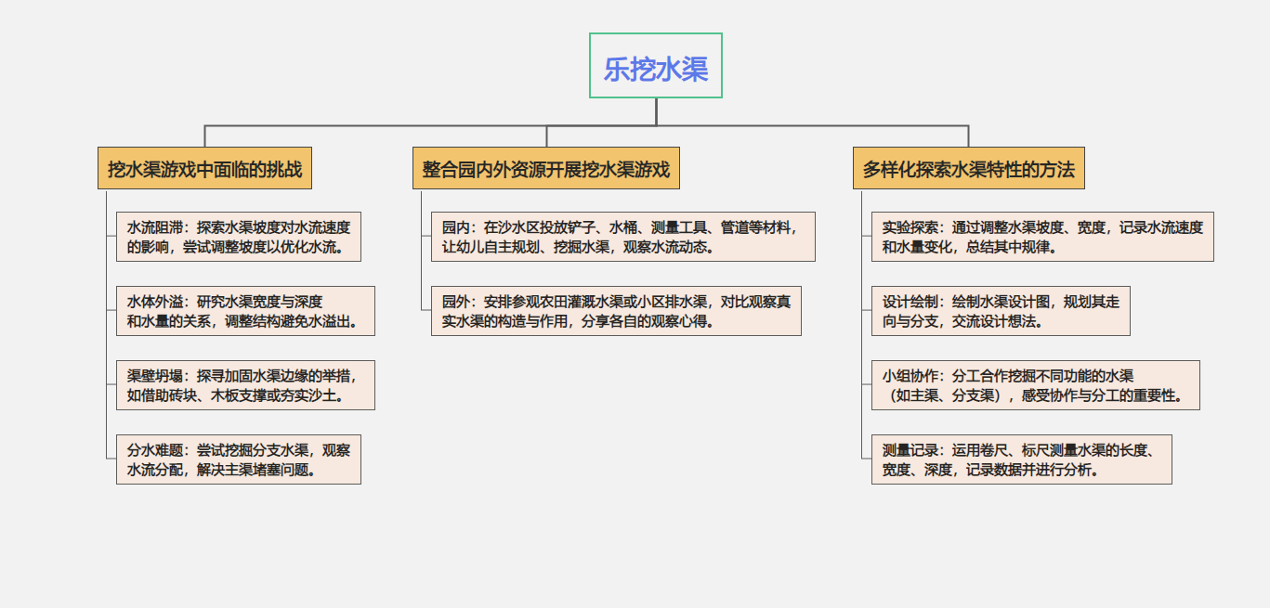

四、循课程线索，架活动板块
基于幼儿的兴趣与需求，对接《指南》《幼儿园领域关键经验与教育建议》和预设目标，我们预设了本次活动的课程开展线索。
在明确目标的指引下，我们对幼儿在“挖水渠”活动中感兴趣的内容及前期生成的关键问题进行归类梳理，延展发散出课程的行进线，并拎出线索中的具体着力点，注重各层级架构中的内在关联，合理利用多元主体和各类资源，凸显环境中儿童的本位，以关键问题的细化和解答来推进课程不断伸展。
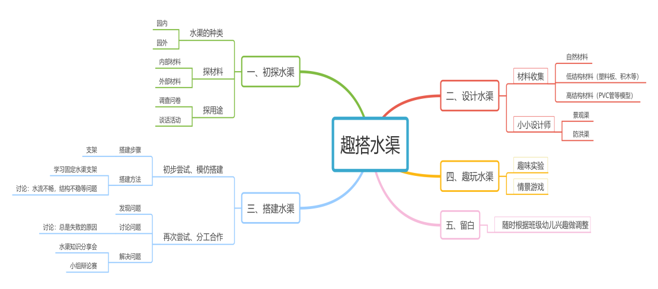

五、融一日生活，蕴环境创设
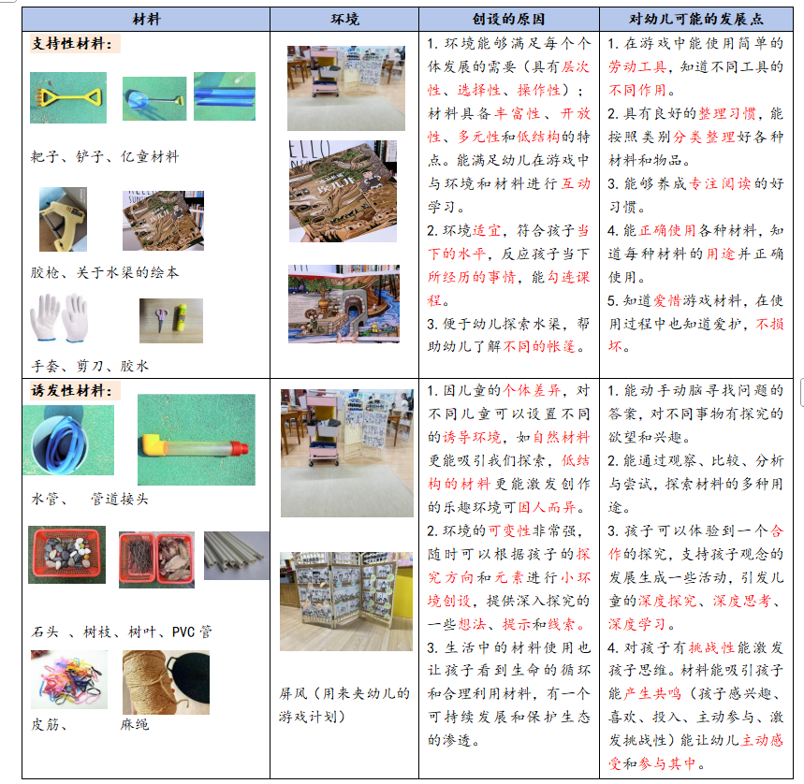
宽松的环境、适度的支持才能推动幼儿的探索与钻研。当探究的主题源自幼儿的兴趣，他们便会调动全部精力去摸索、去尝试、去发现，这正是开放、自主的探究活动的价值所在。确定了课程的推进方向后，我们不断从幼儿的日常活动中捕捉潜在的学习契机，并将其融入一日生活与游戏。接下来，以“户外”和“区域游戏”为例，呈现环境创设的思路与过程：
（一）户外

（二）区域
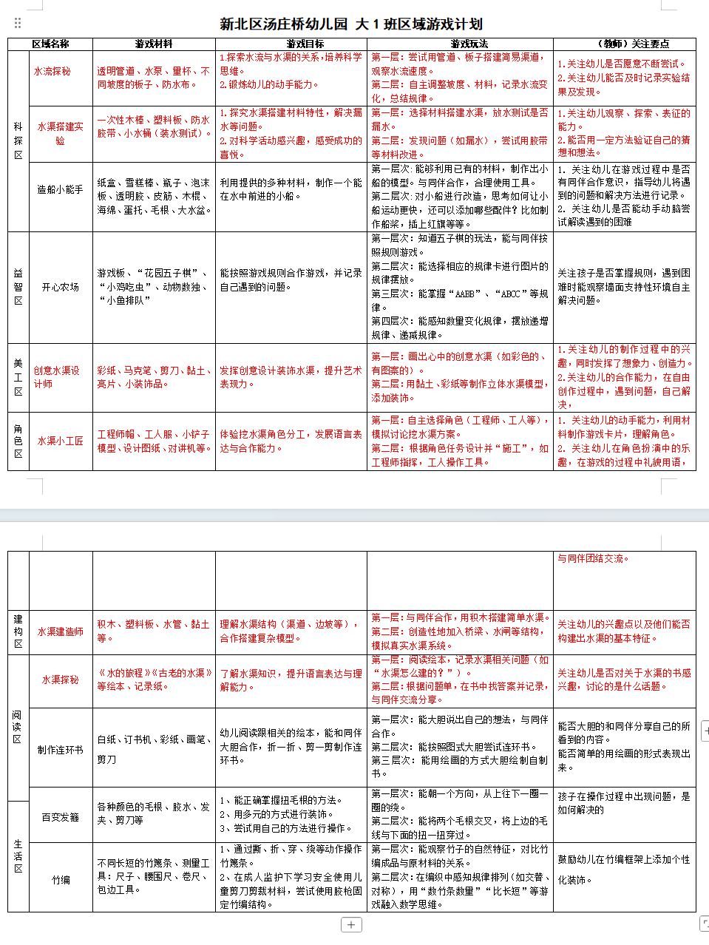
陈鹤琴先生指出：“儿童应有良好的环境，凡可以给儿童刺激的东西，都是他的环境。”环境并非是静态的背景，而是与儿童发展动态交互的“活教材”。基于本班幼儿的年龄特征、教室空间布局的科学性以及材料投放的适配性，我们匠心打造了班本化特色区域游戏，同时将幼儿高度关注的挖水渠主题元素融入环境创设，让环境真正成为激发幼儿探索、对话与成长的互动场域，助力幼儿在与环境的深度交融中实现个性化发展。

六、供阶段支持，促课程实施
（一）启动：初探水渠
活动1：探水渠种类（园内）
在阳光明媚的早晨，幼儿园的小朋友们如同欢快的小探险家，开启了一场特别的园内水渠探寻之旅。孩子们三两成群，拿着放大镜、小本子，兴奋地穿梭在种植区、操场周边等各个角落。孩子们蹲下身，仔细观察冒险区旁那条水渠。这个水渠呈L型，小朋友们拿出小本子认真记录下水渠的特点和用途。
活动2：探水渠种类（园外）
为了进一步探索水渠的奥秘，幼儿园开展了亲子水渠大调查活动。小朋友们和爸爸妈妈一起，通过查阅书籍、上网搜索、实地观察等方式，对水渠展开了深入了解。
调查分享会上，阳阳说：“我和爸爸在网上查了好多资料！原来水渠有好多好多不同的种类呢，像灌溉渠、排水渠，还有特别漂亮的景观渠！”悦悦说：“在农村，灌溉渠，能把水引到田地里，让庄稼喝得饱饱的；在城市里，排水渠能把积水快速排走，大家出门就不怕被水淹啦！”晨晨说：“我家附近有一条特别长的水渠，是用石头砌成的！一块块石头紧紧地挨在一起，摸上去可结实啦!
通过这次调查，孩子们不仅对水渠的类型有了更全面的认识，还了解到不同水渠在建造材料上的差异。他们知道了灌溉水渠大多由石头、砖块砌成渠身，有着长长的身形和一定的坡度；排水水渠通常用水泥浇筑渠体，深深的并与地下管道相连；景观水渠则形状多样，渠壁常常装饰着五彩斑斓的瓷砖，还会配备喷泉等设施，兼具实用性与观赏性。
（二）计划：畅想水渠
活动1：搭建前的准备
在幼儿园里，孩子们刚刚结束了对水渠的初步探索，对水渠充满了好奇与热情。这天早上，游戏前的计划交流时间，阳阳说：“我们已经知道了那么多水渠的知识，现在可以开始搭水渠啦！”悦悦说：“对呀，不过我们得先想好搭个什么样的水渠呢。”晨晨说：“还有呀，我们要用什么材料？”
在计划分享交流时，小朋友们纷纷说出自己的想法，同时也提出了不少问题：“我们要搭一条什么样的水渠？需要哪些材料？
于是，我们在班级开展谈话活动，把探索的主动权还给孩子们，抛出问题：“要是你来搭，你想搭一条什么样的水渠？要用哪些材料？”讨论现场，孩子们思维活跃，想出了很多办法。
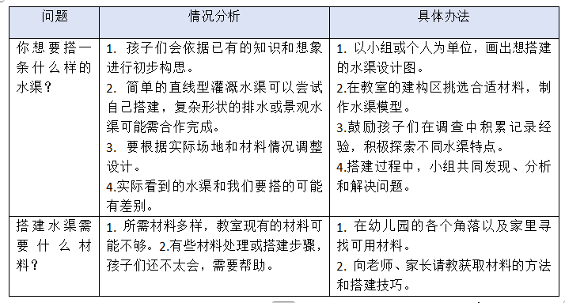

我们鼓励孩子们将心中关于水渠的想法展现出来，引导他们以绘画形式描绘出可用于建造水渠的材料，在绘制过程中，对水渠进行构思，并简单统计所需材料。
孩子们设计了自己想要搭建的水渠，同时也考虑到材料选取问题，意识到需要坚固且可以塑形的材料来构建水渠主体，像小木条可用于搭建渠壁和支撑结构，还有废旧塑料管道能模拟水流通道。当了解到幼儿的真实需求后，便重新调整游戏区材料，增添小木条、塑料管道等诱发类材料，以及透明胶、剪刀、绳子等支持性材料，丰富游戏区资源。
孩子们绘制出不同类型水渠设计图，还标注出所需材料。经过热烈讨论，最终选定塑料薄膜、小木条和塑料管道作为主要搭建材料。
材料 | 观点 | 对应理由 | 我们的尝试
塑料薄膜 | 适合 | 可裁剪塑形，模拟渠壁，操作方便 | 裁剪硬卡纸围在水渠框架四周当作渠壁
小木条 | 适合 | 质地坚硬，能搭建稳固支撑结构 | 搭建水渠框架，确定水渠形状
塑料管道 | 适合 | 中空结构，能模拟水流通道 | 连接成排水或引水通道
确定好搭建什么样的水渠和搭建材料后，完成了第一轮游戏材料调整与投放，孩子们的游戏也产生了新的变化。
（三）实施：搭建水渠
问题1：渠壁坍塌，水流外溢
现场还原：
第一组幼儿用塑料膜搭建灌溉水渠时，刚倒入水流，渠壁边缘的沙子便不断坍塌，水流迅速外溢，浸湿了周围沙地。小宝说：“为什么沙子总是掉下来？”彤彤尝试用手压实渠壁，但松手后沙粒依然滑落。
解读支持：
核心问题：沙质松散导致渠壁稳定性不足，一踩沙子就塌陷了，未掌握加固方法。
解决过程：幼儿用小木板插入沙中作为“支撑柱”，再用湿沙填补木板与薄膜间的缝隙，通过“压实+支撑”双重方式加固渠壁，成功阻止坍塌。
在这个过程中，我们提供的支持策略如下：
1.分享交流支持：给幼儿表达自己的想法的机会，与同伴分享自己的发现。
2.时间支持：给予幼儿充分的观察和自由探索的时间。
3.教师支持：发现幼儿的兴趣点并及时抓取，为幼儿提供一个可以自由讨论的平台，以及一些可能解决问题的策略。
孩子的发展：
1.能主动发现活动中的问题，在讨论中，能够想到使用工具、请教其他人等不同维度的解决办法
2.喜欢和同伴谈论关于水渠的话题，能基本完整的讲述自己的发现和想法，讲述比较连贯。
问题2：管道连接漏水，水流不畅
现场还原：
第二组幼儿用塑料管道搭建排水水渠时，接口处因大小不一频繁漏水，水流在连接处外溢，无法快速通过。满满说：“水都漏光了，就不能把水运到沙池里了。”
解读支持：
核心问题：缺乏管道对接经验，未意识到需密封接口。
解决过程：幼儿用毛巾填充接口缝隙，用绳子连接水管与出水口，外层缠绕透明胶带固定，同时调整管道坡度，水流最终顺畅通过。
我们的做法：
在这个过程中我们的做法是鼓励幼儿通过观察，并调动已有经验等方式梳理汇总连接水管的办法，引导幼儿自己去寻找并确定合适的工具，及时捕捉新问题、通过谈话支持、现场考察，让幼儿自由地进行观察比较并提供支持性的环境。
孩子的发展：
1.能正确使用简单的工具，并能按流程进行操作，同时，能用数字、图画、图表或符号记录自己的发现。
2.能采用叙述性的语言传达信息、提出问题、提供解释，用准确、有效的语言表达和交流自己在活动中的做法、想法和发现。
3.在探究中主动与同伴分工合作，能倾听、理解、评价他人的观点，体验合作的快乐。
问题3：水渠搭建的很顺利，但是留不住水
现场还原：
第三组幼儿在沙区兴致勃勃搭建水渠，满心期待引水“运输”，可水一倒入，眨眼间就“跑”光了，水渠里没留住水，幼儿们满脸疑惑，纷纷讨论：“水咋没了呀” 。
解读支持：
核心问题：未理解水渠坡度、高度差对水流留存和运输的影响，不清楚水流会因不合理高度设计直接流失。
解决过程：幼儿尝试调整水渠段落高度，有的地方垫高成“小坡”，有的地方挖低做“凹槽”，制造出高低错落的坡度。重新引水后，水顺着有落差的水渠流动，不再一下流光，成功实现“运输” 。
我们的做法：
1.尊重幼儿课程主体的地位，满足兴趣与需要，激发幼儿自主解决问题的意识和愿望。
2.面对幼儿的需要，鼓励幼儿合作商量、自主实践，同时为幼儿提供必要的材料、空间、环境的支持。
3.鼓励幼儿通过自己的方式进行验证，并用多元方式进行记录。
孩子的发展：
1.能根据已有的经验或逻辑推断，解释和预测观察到的现象，并用一定的方式验证自己的猜测。
2.在成人的帮助下，幼儿能制定简单可行的调查计划并执行，在探索水渠搭建中有所发现时感到兴奋和满足。
问题4：远的地方引不到水，挖的弯道水渠水流停滞，泥沙堵塞
现场还原：
第四组幼儿模仿“迷宫式”水渠设计，挖出S形弯道后，水流在第二个弯道处停滞，渠底泥沙堆积。诺诺说：“水被‘卡住’了！”
解读支持：
核心问题：未考虑弯道角度与水流冲击力的关系，缺乏清淤经验。
解决过程：幼儿将弯道角度变大，并在渠底铺设树叶作为“过滤层”，水流裹挟的泥沙被拦截，顺利通过弯道。
我们的做法：
1.经验支持：利用游戏后的分享时间与幼儿讨论水渠里的水不流动原因，从水渠的建造和沙子特性展开，结合原因激发幼儿探索水渠建造与水能畅流的关系。
2.材料支持：为幼儿提供铲子、小桶等工具，让他们自主尝试拓宽弯道、夯实沙子边缘，增大水流量，观察大流量下水能否绕过弯道。
孩子的发展：
1.通过操作直观感知“水流方向与阻力的关系”“通道形态对水流的影响”等科学概念，在观察沙道形状、水量变化与水流轨迹的过程中，学会从现象中归纳因果关系，提升逻辑推理能力。
2.在小组探索中分享想法、分工合作，提升沟通能力与团队意识。克服困难后获得成就感，增强面对挑战的自信心。
（四）延伸：趣玩水渠
从一捧沙、一股水开始的水渠建造，竟成了沙池里最亮丽的风景线！随着越来越多小朋友加入，这片充满童趣的天地正不断焕发新生，上演着更多新奇有趣的游戏。小朋友们有的在水渠旁边造起了小镇；有的玩起了沙画，有的在沙池里寻找宝藏......
七、行课程审议，做经验累积
（一）联系前后线索
基于大班幼儿在沙水区“挖水渠”项目中的真实探索过程，结合《3-6岁儿童学习与发展指南》科学、社会、数学等领域目标展开深度反思，梳理经验。
主题线索的更新：
（课程前审议网络图）
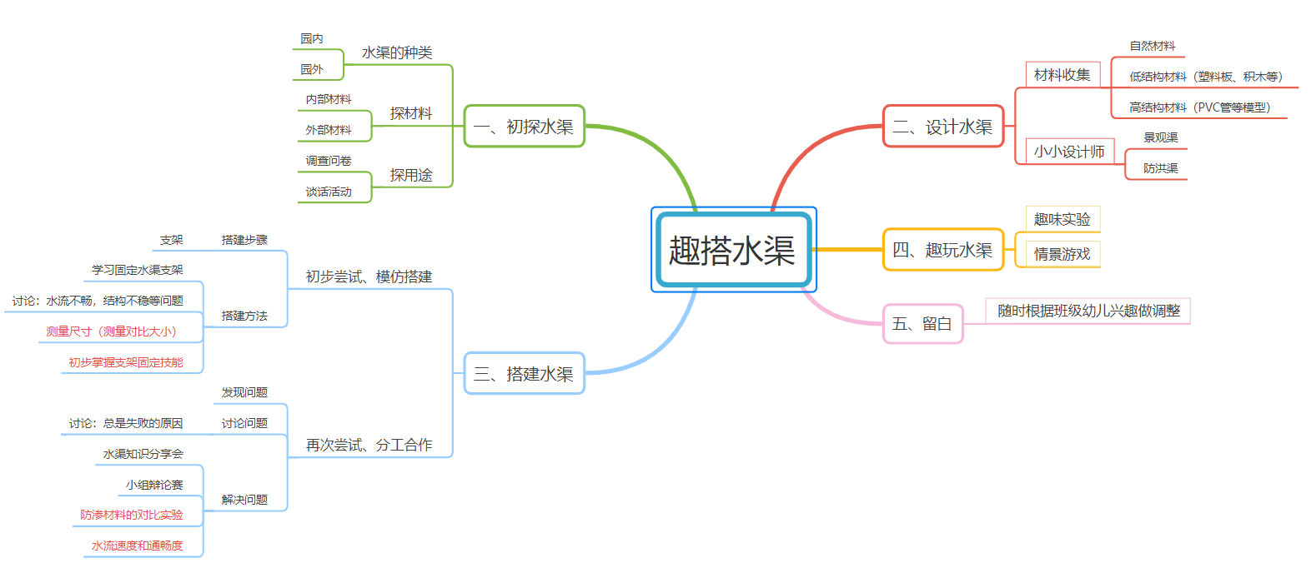

（（课程后审议网络图）

总目标：
1. 通过观察与讨论，认识水渠的作用、结构、类型及在生活中的重要性。
2. 了解简易水渠的基本构造与搭建原理，寻找搭建水渠的材料。
3. 能按简单要求测量水渠相关数据，对水渠结构尺寸有初步感知。
4. 学习使用简单工具，尝试用多元材料挖或搭建简易水渠，掌握基本操作技能。
5. 通过小组协作规划、搭建水渠，学会分工与解决问题。
6. 尝试用多种材料装饰水渠，发挥创意。
7. 积极参与探索活动，体验动手实践与合作的乐趣，感受劳动成果的意义。
课程线索 | 幼儿预期发展目标 | 关键性活动 | 可对接的资源 | 教师支持 | 家园配合
初探水渠 | 1. 了解水渠的用途（如灌溉、排水等）与基本结构（如渠道、边坡等）。  2. 观察周围环境中的水渠，发现其特点与存在形式。 | 1. 实地观察：带领幼儿到附近有水渠的地方（如农田边、公园排水渠）观察。  2. 图片讨论：展示不同水渠的图片，讨论其形状、作用。  3. 绘本故事：讲述与水渠相关的小故事（如水渠的作用）。 | 1. 社区资源：周边农田水渠、公园排水设施。  2. 图片与视频资源：收集不同类型水渠的影像资料。  3. 图书资源：关于水利工程、水渠的绘本。 | 1. 组织实地观察，引导幼儿描述看到的水渠特征。  2. 提供图片并组织谈话活动，解答幼儿疑问。  3. 讲跟水渠相关故事，激发幼儿兴趣。 | 1. 家长带幼儿观察生活中的水渠，拍照记录并分享。  2. 给幼儿讲述自己知道的与水渠有关的生活经验。
设计水渠 | 1. 尝试用简单图形、符号设计简易水渠图纸。  2. 了解不同材料（如塑料、木材、砖块等）的特性，选择适合搭建水渠的材料。 | 1. 美术活动：发放纸张，让幼儿画出自己心中的水渠设计图。  2. 材料探索：提供多种材料，让幼儿观察、触摸，讨论其是否适合做水渠。  3. 数学活动：用尺子等工具简单测量材料尺寸，规划水渠大小。 | 1. 材料资源：塑料板、小木块、砖块模型、卡纸等。  2. 工具资源：儿童安全尺、量杯等 | 1. 指导幼儿绘制设计图，鼓励创意。  2. 引导幼儿对比材料特性，选择合适材料。  3. 帮助幼儿进行简单测量，理解尺寸概念。 | 1. 与幼儿一起讨论设计图，提供建议。  2. 收集生活中的材料（如废弃塑料盒等）带到幼儿园。
搭建水渠 | 1. 小组合作搭建简易水渠，掌握基本搭建技巧（如拼接、固定）。  2. 在实践中发现问题（如漏水、水流不畅）并尝试解决。  3. 体验合作成功的快乐，增强动手能力。 | 1. 小组搭建：分组用材料搭建水渠，教师引导分工。  2.科学活动：什么形状最牢固  3. 科学实验：放水测试水渠，观察水流情况，调整优化。  4. 问题解决：讨论搭建中遇到的问题（如材料不稳），共同想办法解决。 | 1. 工具资源：儿童安全铲、小桶（装水测试）。  2. 实验资源：水、彩色颜料（便于观察水流）。 | 1. 指导小组合作，提醒安全使用工具。  2. 引导幼儿观察水流，思考改进方法。  3. 鼓励幼儿大胆尝试，不怕失败。 | 1. 家长参与亲子搭建活动（如周末家庭小实验）。  2. 与幼儿分享自己知道的防水、引流小技巧。  3.带孩子观察不同类型的水渠并把发现用记录表的方式记录下来。
趣玩水渠 | 1. 设计与水渠相关的游戏（如水流接力、小船过水渠）。  2. 用简单材料装饰水渠，发挥艺术创造力。  3. 在游戏中感受水渠的乐趣，迁移生活经验。 | 1. 游戏活动：小组讨论并制定水渠游戏规则，如“看谁的水流得远”。  2. 美术活动：用彩纸、小石子等装饰水渠。  3. 水渠竞赛：组织幼儿进行游戏竞赛，如放水车比赛。 | 1.园内资源：  （1）区域游戏：区域里搭建的水渠  （2）户外游戏：混龄及班本户外活动  2.家长资源：周末带孩子一起进行水渠游戏  地理资源：水渠游戏的场地 | 1.在水渠游戏开始前，引导幼儿进行区域划分，职责分工。  2.在水渠游戏中通过自主表征、视频再现、思维导图、小组讨论等方式，有效提高游戏质量。 | 1. 家长参与幼儿园的水渠游戏活动，担任志愿者。  2. 与幼儿一起在家设计简单的水渠游戏，录制视频分享。
（课程前审议资源图）
总目标：
1. 通过观察与讨论，认识水渠的作用、结构、类型及在生活中的重要性。
2. 了解简易水渠的基本构造与搭建原理，寻找搭建水渠的材料，尝试探索固定支架、铺置的办法。
3. 能按简单要求测量水渠相关数据，对水渠结构尺寸有初步感知。能够初步运用数字进行标号与记录。
4. 学习使用简单工具，尝试用多元材料挖或搭建简易水渠，掌握基本操作技能。
5. 通过小组协作规划、搭建水渠，学会分工与解决问题。
6. 尝试用多种材料装饰水渠，发挥创意。尝试小组合作，绘制帐篷设计图，包括搭建的材料、工具、装饰物等等。
7. 积极参与探索活动，体验动手实践与合作的乐趣，感受劳动成果的意义。
课程线索 | 幼儿预期发展目标 | 关键性活动 | 可对接的资源 | 教师支持 | 家园配合
初探水渠 | 1. 了解水渠的用途（如灌溉、排水等）与基本结构（如渠道、边坡等）。  2. 观察周围环境中的水渠，发现其特点与存在形式。 | 1. 实地观察：带领幼儿到附近有水渠的地方（如农田边、公园排水渠）观察。  2. 图片讨论：展示不同水渠的图片，讨论其形状、作用。  3. 绘本故事：讲述与水渠相关的小故事（如水渠的作用）。 | 1. 社区资源：周边农田水渠、公园排水设施。  2. 图片与视频资源：收集不同类型水渠的影像资料。  3. 图书资源：关于水利工程、水渠的绘本。 | 1. 组织实地观察，引导幼儿描述看到的水渠特征。  2. 提供图片并组织谈话活动，解答幼儿疑问。  3. 讲跟水渠相关故事，激发幼儿兴趣。 | 1. 家长带幼儿观察生活中的水渠，拍照记录并分享。  2. 给幼儿讲述自己知道的与水渠有关的生活经验。
设计水渠 | 1. 尝试用简单图形、符号设计简易水渠图纸。  2. 了解不同材料（如塑料、木材、砖块等）的特性，选择适合搭建水渠的材料。 | 1. 美术活动：发放纸张，让幼儿画出自己心中的水渠设计图。  2. 材料探索：提供多种材料，让幼儿观察、触摸，讨论其是否适合做水渠。  3. 数学活动：用尺子等工具简单测量材料尺寸，规划水渠大小。 | 1. 材料资源：塑料板、小木块、砖块模型、卡纸等。  2. 工具资源：儿童安全尺、量杯等 | 1. 指导幼儿绘制设计图，鼓励创意。  2. 引导幼儿对比材料特性，选择合适材料。  3. 帮助幼儿进行简单测量，理解尺寸概念。 | 1. 与幼儿一起讨论设计图，提供建议。  2. 收集生活中的材料（如废弃塑料盒等）带到幼儿园。
搭建水渠 | 1. 小组合作搭建简易水渠，掌握基本搭建技巧（如拼接、固定）。  2. 在实践中发现问题（如漏水、水流不畅）并尝试解决。  3. 体验合作成功的快乐，增强动手能力。  4.用绘画的形式记录结果、进行讨论与改进。 | 1. 小组搭建：分组用材料搭建水渠，教师引导分工。  2.科学活动：什么形状最牢固  3. 科学实验：放水测试水渠，观察水流情况，调整优化。  4. 问题解决：讨论搭建中遇到的问题（如材料不稳），共同想办法解决。  5.科学游戏：选择防渗材料 | 1. 工具资源：儿童安全铲、小桶（装水测试）。  2. 实验资源：水、彩色颜料（便于观察水流）。  3.家长资源：  亲子制作：家长带幼儿一起尝试搭建帐篷活动 | 1. 指导小组合作，提醒安全使用工具。  2. 引导幼儿观察水流，思考改进方法。  3. 鼓励幼儿大胆尝试，不怕失败。  4.讨论：怎么将水渠固定在沙地上。 | 1. 家长参与亲子搭建活动（如周末家庭小实验）。  2. 与幼儿分享自己知道的防水、引流小技巧。  3.带孩子观察不同类型的水渠并把发现用记录表的方式记录下来。
趣玩水渠 | 1. 设计与水渠相关的游戏（如水流接力、小船过水渠）。  2. 用简单材料装饰水渠，发挥艺术创造力。  3. 在游戏中感受水渠的乐趣，迁移生活经验。 | 1. 游戏活动：小组讨论并制定水渠游戏规则，如“看谁的水流得远”。  2. 美术活动：用彩纸、小石子等装饰水渠。  3. 水渠竞赛：组织幼儿进行游戏竞赛，如放水车比赛。 | 1.园内资源：  （1）区域游戏：区域里搭建的水渠  （2）户外游戏：混龄及班本户外活动  2.家长资源：周末带孩子一起进行水渠游戏  地理资源：水渠游戏的场地 | 1.在水渠游戏开始前，引导幼儿进行区域划分，职责分工。  2.在水渠游戏中通过自主表征、视频再现、思维导图、小组讨论等方式，有效提高游戏质量。 | 1. 家长参与幼儿园的水渠游戏活动，担任志愿者。  2. 与幼儿一起在家设计简单的水渠游戏，录制视频分享。  3.利用周边资源，和孩子一起体验搭水渠的快乐。
（课程后审议资源图）
备注：绿色字体表示课程审议后已删除部分，蓝色字体表示第一次审议后微调的内容；红色字体表示课程进行中根据需要新增的内容
（二）课程延伸与未来规划
主题深化 | 开展“水渠工程师认证”活动，设置“初级—中级—高级”任务（如从单渠搭建到多层交叉渠）。
领域融合 | 艺术领域：用黏土制作水渠微缩景观，或通过水彩画表现“水流的轨迹与色彩”。  健康领域：设计“水渠障碍体能赛”，模拟搬运“建筑材料”（沙包）跨越不同类型水渠，锻炼大肌肉动作。
资源拓展 | 联动社区资源，邀请水利工人来园演示“真实水渠测量工具”，开展“小小测量员”体验活动。

课程的温度，藏在每一次失败后的调整里——渠壁坍塌时的皱眉、管道漏水时的焦急、分工混乱时的争执，最终都化作“用湿沙填补缝隙”“增大弯道角度”的智慧。这些真实的挑战，让幼儿不仅学会与材料对话，更在合作中懂得倾听与妥协：有人主动承担“挖掘”的体力劳动，有人专注“加固”的细节调整，每个角色都在为共同的目标发光发热。未来，当孩子们在生活中遇见真实的水渠、桥梁或水利工程时，或许会想起这段在沙池里“造水渠”的时光——那不是简单的游戏，而是一场关于发现、创造与合作的启蒙之旅。课程虽暂告段落，但幼儿对世界的好奇永不停歇，正如沙渠里的水流，终将汇入更广阔的探索海洋，推动他们在未知的天地里继续勇敢前行。

（二）集体活动 奔牛实验幼儿园 吴迪 音乐：小猪佩奇踩泥坑
奔牛实验幼儿园教学活动设计方案
课题 | 小班音乐：小猪佩奇踩泥坑 | 设计者 | 吴迪 | 执教者 | 吴迪 | 日期 | 2025.6
课题 | 小班音乐：小猪佩奇踩泥坑 | 记录者 |  |  |  | 日期
教材分析  学情分析 | 小猪佩奇踩泥坑音乐活动以小班幼儿的生活经验与兴趣为切入点，充分结合夏季多雨季节幼儿热衷踩水嬉戏的天性。选用节奏明快、旋律活泼的经典乐曲《A ram sam sam》，其强烈的律动感与重复性特征，契合小班幼儿音乐感知特点。活动中创设“小猪佩奇踩泥坑”的趣味情境，引导幼儿在反复聆听、感知中，将对音乐节奏、旋律的理解转化为“踩泥坑”的肢体动作，尝试动作与音乐进行合拍。鼓励幼儿基于生活经验展开想象，用创造性的肢体语言诠释音乐内容，在游戏化情境中激发音乐兴趣，充分让幼儿感受音乐、理解音乐和表现音乐。
活动目标 | 1.倾听音乐，感受音乐活泼欢快的旋律。（根据《指南》艺术领域——幼儿表现与创造：目标1:喜欢进行艺术活动并大胆表现。3-4岁幼儿经常自哼自唱或模仿有趣的动作、表情和声调）。  2.能根据音乐节奏，尝试合拍地做踩泥坑的动作。（根据《指南》艺术领域——幼儿表现与创造：目标2:能模仿学唱短小的歌曲，能跟随熟悉的音乐做身体的动作）。  3.乐意参与音乐活动，在活动中感受到快乐。（根据《指南》艺术领域——幼儿表现与创造：目标1:喜欢进行艺术活动并大胆表现。3-4岁幼儿经常自哼自唱或模仿有趣的动作、表情和声调）。 |  |  | 重难点 | 活动重难点：  能根据音乐节奏，尝试合拍地做跳泥坑的动作。
活动准备 | 音乐《A ram sam sam》，多媒体课件。
活动过程 |  |  |  |  | 效果、建议
一、欣赏音乐，感受活泼欢快的旋律。
1.情境导入，欣赏音乐，初步感知音乐旋律
（1）导入语：今天猪妈妈想带猪宝宝们一起出去玩，你们想玩什么啊？
（2）完整欣赏音乐，交流分享对乐曲的感受。
提问：这首音乐听起来感觉怎么样？
2.再次欣赏，感知乐曲节奏。
导入语：瞧，前面有个大泥坑，踩泥坑之前会做什么准备呢？

二、分段欣赏音乐，迁移生活经验，创编“踩泥坑”动作
1.“踩泥坑”前的准备——感受乐曲中舒缓节奏
（1）听音乐，穿雨靴穿雨衣，关注幼儿穿雨靴雨衣的动作和节奏。
（2）情境贯穿，穿好雨靴雨衣后，猪宝宝们跟随音乐，表现走走看看找泥坑的动作。（双脚左右交替行走）
（3）随音乐情境，表现踩泥坑的前期准备。
2.“踩泥坑”的不同动作——感受乐曲的欢快节奏
（1）边听音乐，讨论“踩泥坑”的不同动作。
导入语：乐曲中的节奏你们想到了怎么踩？
（2）根据音乐节奏，尝试合拍的做动作。（双脚蹦跳、小碎步跑、单脚跳等）
（3）感受音乐，讨论变化部分。
导入语：这部分音乐，在泥坑里除了蹦跳，还会怎么玩啊？还可以做什么动作呢？
- 幼儿自主想象，用自己的动作表现音乐。

三、完整表现音乐，体验音乐活动的乐趣。
1.泥坑派对
（1）感受音乐由慢变快的节奏变化，交流分享对乐曲的感受。
导入语：听！草地上正在举行“踩泥坑”派对！这个音乐和之前的音乐有什么变化？
（2）随音乐情境，表现“踩泥坑”的快乐。
2.彩色泥坑
（1）感受音乐由慢变快的节奏变化
（2）随音乐情境，感受彩色泥坑的快乐。

四、结束部分
教师：下大雨啦！我们一起回家喽！（做躲雨的动作随乐离场）

活动评价与反思：

【四、活动照片及报道】
新北区学前教育李潭优秀教师培育室第二十二次活动报道
—记李潭优秀教师培育室第二十二次活动
2025年6月18日，李潭优秀教师培育室于常州市新北区春江幼儿园开展了第二十二次专题研讨活动。本次活动以“班本课程实施中如何体现个性化与发展性。”为主题，通过课程汇报、专题讲座、现场教研、集体活动观摩及区域游戏研讨五大环节，深入探索课程资源、环境支持、材料投放与幼儿经验生长的联动机制。
环节一：课程汇报
培育室成员首先聆听了叶琳晓老师关于大班《沙池水渠里的水渠工程师》的课程汇报。该课程聚焦园内的户外游戏“沙水区”，教师留意到沙水是幼儿亲近自然、探索科学的关键载体，其独特的物理特性为幼儿提供了无尽的探究可能性。而且，幼儿在游戏过程中常常通过堆、挖、引、灌等动作与沙水进行互动，这些看似简单的游戏行为，实际上蕴含着对物质特性、空间关系和力学原理的初步认知。
基于此，教师敏锐地捕捉到沙水材料与幼儿游戏的互动要点，例如湿沙的可塑性对建构稳定性的影响，水流的冲击力对沙道形态的改变，进而把握教育契机，助力幼儿在真实情境中发现问题、解决问题。
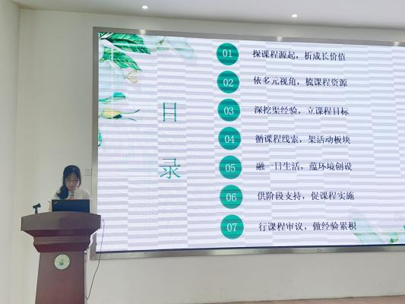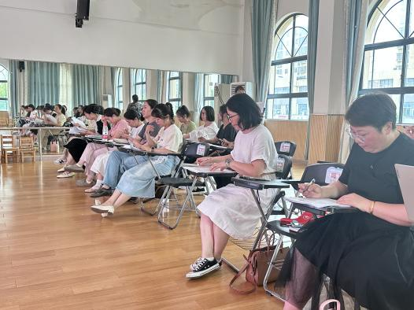

环节二：专题讲座
李潭园长开展了一场以《班本课程建设中资源的运用》为主题的讲座。在讲座中，她围绕课程建设价值判断的四大维度、资源筛选方法，以及资源的可行性等方面进行了深入阐述，并给出了针对性建议与引领。
其中，资源可行性的探讨涵盖多个方面，包括资源审计（实物资源、场所资源、人力资源）、预想风险预案（如小动物的卫生、过敏、照料等问题）、成本效益评估（如高昂费用、大量准备时间）、文化与社会链接（链接生活事件、挖掘文化元素），还提及筛选兴趣评估价值矩阵。
此外，李潭园长结合当下课程建设中常见的问题，如装饰性问题（缺乏实质性探究）、教师包办主题（忽视幼儿问题）、碎片化活动堆砌（缺乏问题驱动）、假探究主题、超龄知识灌输等，一一举例为老师们进行解读。她提出了灵活转换思路、尊重幼儿意愿等理念，为老师们提供了深度思考、学习以及后续课程建设的路径和思路。
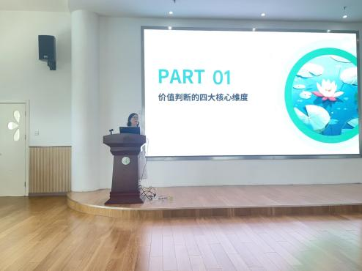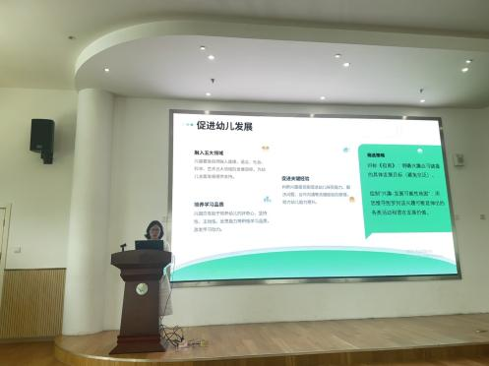

环节三：现场教研
随后，成员们针对大班课程《沙池水渠里的水渠工程师》进行了现场教学研究。普遍认为该课程的审议过程扎实、目标明确、观察深入且实施路径清晰。盛燕老师对课程中梳理出的资源关联性进行了深入分析，指出景观渠与池塘渠资源的链接尚需进一步加强；楠楠老师则对课程的起源进行了深入探讨，质疑其是否紧密贴合幼儿的兴趣，并从小组活动向集体参与的转化过程提出了项目化的建议，同时对个体与全体的发展性提出了建设性意见；许凤老师对“解读支持”环节中解决问题的方式提出了质疑，询问是否应由幼儿自主探究、合作实践来实现目标，还是应由教师主导完成，并强调需要详细记录。其他参与成员结合课程文本中的“冲突点”和“矛盾点”提出了具有可行性的建议，强调应尽量避免冗长的直接叙述。最后李潭室长提出在课程推进中需要利用多元化的形式来推进，针对不同的问题（挖渠、饮水、修渠）要根据孩子不同的兴趣进行分组推进，关注在其过程中的拐点与分支，尽量避免唯一性。

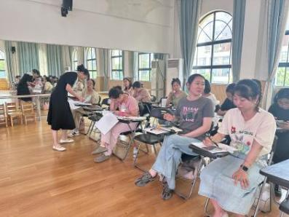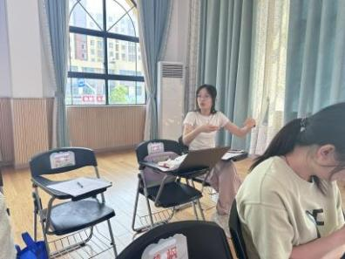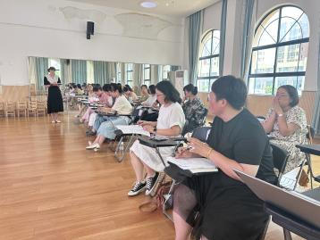

环节四：集体活动
吴迪老师的一堂小班音乐《小猪佩奇踩泥坑》生动活泼，该活动以小班幼儿的生活经验与兴趣为切入点，充分结合夏季多雨季节幼儿热衷踩水嬉戏的天性。选用节奏明快、旋律活泼的经典乐曲《A ram sam sam》，其强烈的律动感与重复性特征，契合小班幼儿音乐感知特点。活动中创设“小猪佩奇踩泥坑”的趣味情境，引导幼儿在反复聆听、感知中，将对音乐节奏、旋律的理解转化为“踩泥坑”的肢体动作，尝试动作与音乐进行合拍。鼓励幼儿基于生活经验展开想象，用创造性的肢体语言诠释音乐内容，在游戏化情境中激发音乐兴趣，充分让幼儿感受音乐、理解音乐和表现音乐。
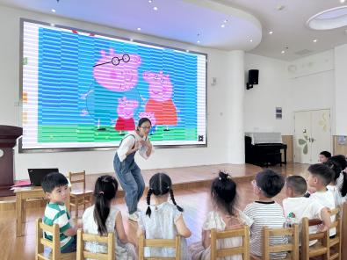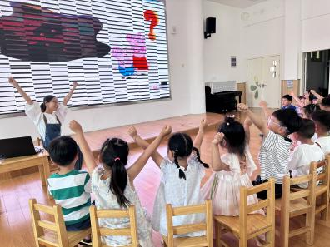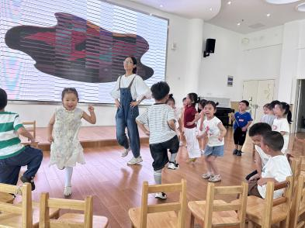

环节五：区域观摩及现场教研
李诗婷教师所在的小6班也随即进行了《清凉一夏》主题下的区域开放，师幼共同创设与夏天主题息息相关的区域游戏，其中益智区的“夏日大闯关”与“蜜蜂找花”游戏，使用低结构的材料创设出低中高三种层次的不同玩法，得到了成员们的一致好评；自然材料区域的“夏日趣游记”引导幼儿观察自然材料特征，鼓励围绕夏日主题自由创作；支持幼儿用语言描述拼搭场景，鼓励合作拼搭并解决材料使用与场景设计问题，肯定创意表现，充分体现了幼儿的高水平游戏与状态。
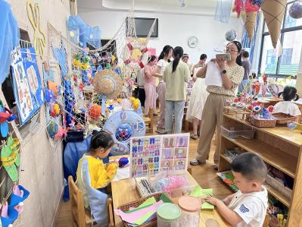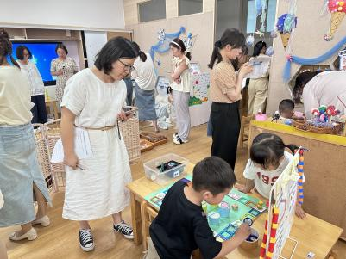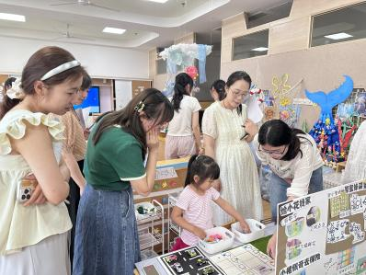

在盛燕老师的主持研讨下，成员也围绕小6班语言区的手偶童谣提出了不同的建议：在小班年段中，从粗浅阅读、理解性阅读、深度阅读的路径下出发，更适宜以直观的形式，如视听素材、集体活动经验的迁移以及相对简单的沙盘情景盒来帮助幼儿达成自主阅读的目标。李潭室长也在活动最后对本次的课程汇报、集体活动和区域观摩给予了高度评价。
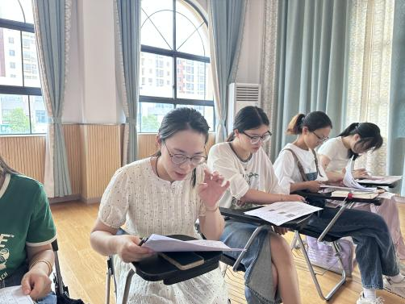
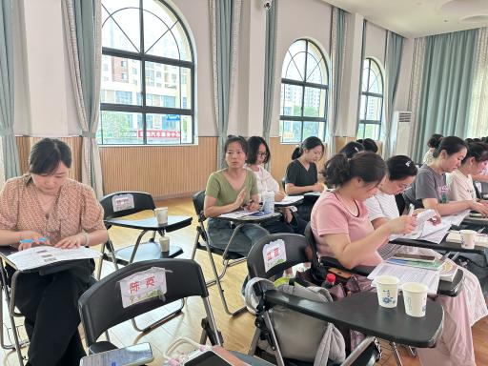

（本期资料整理：藻江花园幼儿园 盛燕）

